





RAPPORT DE STAGE DE FIN D’Étude

***RÉALISATION D’UNE APPLICATION MOBILE POUR LA GESTION DES COURS ET DES PROJETS PÉDAGOGIQUES***



*LICENCE PROFESSIONNELLE*

*INGÉNIERIE DES SYSTÈMES INFORMATIQUES ET LOGICIELS*

*Réalisé par :*

**DRYOUCH MAROUANE**

*Encadré par* :

**Mr. Fahd Karami**

**Mr. Said Gounane**

***École Supérieure de Technologie Essaouira***

Stage effectué de :

*06 Avril 2020 à 10 Juin 2020*

# DÉDICACES

**Avec l’expression de ma reconnaissance , je dédie ce travail à ma famille , elle qui m’a doté une éducation digne , son amour fait de moi ce que je suis aujord’hui , à leurs encouragement et soutien morale et matériel durant toute ma carrière .**

**Å tous mes collègues de la filière Ingénierie Des Systèmes Informatiques et Logiciels à cause de leur aide et encouragement durant cette formation.**

# 

# REMERCIEMENT

***Avant d’entaminer, je tiens à témoigner mon profonde gratitude à toutes les personnes qui ont participé de loin ou de prés à l’élaboration de ce stage.***

***Je tiens à remercier dans un premier temps, toute l’équipe pédagogique de L’école supérieure de technologie d’Essaouira et tous les professeurs et les responsables de la formation Ingénierie des Systèmes Informatiques et Logiciels.***

***Mes sincères remerciement sont adressés à :***

***Mr. Fahd Karami : Professeur en informatique et cordinateur de la filière Licence professionnelle Ingénierie des Systèmes Informatiques et Logiciels à l’Ecole Supérieure de Technologie Essoauira, pour m’avoir encadré durant toute la période du stage et m’avoir accordé toute sa confiance .***

***Mr. Said Gounane  : Professeur en informatique à l’Ecole Supérieure de Technologie Essoauira, pour son encadrement et ses conseils qui m’ont aidés à réaliser ce travail d’une bonne manière.***

***Ainsi, nous adressons nos extrêmes gratitudes au jury de notre soutenance de stage de fin d'étude, qui a accepté d’évaluer notre travail.***

# RÉSUMÉ

Dans le cadre de sa formation professionnelle, l’Ecole Supérieure de Technologie d’Essaouira (E.S.T.E) veille à compléter la formation de ses étudiants par un stage de fin d’études.

En effet, le stage de fin d’étude permet à l’étudiant d’acquérir une expérience pratique et d’élargir les champs de ses connaissances accumulées durant la période de sa formation.

Nous avons eu l’opportunité de réaliser un stage au sein de l’Ecole Supérieure de Technologie d’Essaouira, établissement universitaire publique marocain. Par ailleurs, ce stage était pour nous l’occasion rêvée de découvrir l’activité du développement des applications mobiles d’un point de vue professionnel.

Ce rapport se propose de faire la synthèse du travail que nous avons effectué en cinq chapitres :

* **Premier chapitre :** On va faire une présentation de l’établissement d’accueil.
* **Deuxième chapitre :** On va citer le contexte général du projet, la problématique, et les solutions apportées.
* **Troisième chapitre :** On va faire une analyse du projet, aussi on va caractériser notre système en se basant sur la modélisation **UML**.
* **Quatrième chapitre :** On va présenter les langages de programmation utilisés et les outils informatiques lors de la réalisation de notre application.
* **Cinquième chapitre :** On va présenter les interfaces de notre application.

Table des matières

DÉDICACES 1

REMERCIEMENT 2

RÉSUMÉ 3

LISTE DES FIGURES 6

Table des abréviations 7

INTRODUCTION GÉNÉRALE 8

CHAPITRE 1 : PRÉSENTATION DE L’ETABLISSEMENT D’ACCEUIL 9

1.Présentation de L’etablissement d’accueil 10

1.1. Aperçu générale sur l’ESTE 10

1.2. Information technique sur l’ESTE 10

1.3. Présentation du stage 11

CHAPITRE 2 : CONTEXTE GÉNÉRALE DU PROJET 12

Introduction 13

1. Description du projet 13

2. Étude de l’existant 14

2.1. Description du système existant 14

2.2. Problématique 15

2.3. Les solutions proposées 15

2.4. Spécification des besoins 16

2.4.1. Besoins fonctionnels 16

2.4.2. Les besoins non fonctionnels 17

3. Planification du projet 17

3.1. Planification générale 17

3.2. Diagramme de Gantt 18

Conclusion : 19

CHAPITRE 3 : ANALYSE ET CONCEPTION 20

Introduction 21

1. Identification des acteurs 21

2. Modélisation UML 21

2.1. Définition 21

2.2. Diagramme de cas d’utilisation 22

2.3. Diagramme de classe 24

Conclusion 26

CHAPITRE 4 : Outils et technologie de développement 27

1. Introduction 28

2. Les langages de programmation 28

3. Les logiciels utilisés 30

4. Les serveurs utilisés 31

Conclusion 31

CHAPITRE 5 : Mise en œuvre de ESTE MODE 32

Introduction 33

1. Partie authentification 33

2. Les interfaces utilisateurs 35

2.1. Partie administrateur 35

2.2. Partie professeur 35

2.3. Partie étudiant 38

Conclusion 40

Conclusion générale 41

Webographie 42

# LISTE DES FIGURES

Figure 1 : Information technique sur l'ESTE 10

Figure 2 : Interface de la plateforme UCAMPUS 14

Figure 3 : Diagramme de Gantt pour la planification générale 19

Figure 4 : Diagramme cas d'utilisation pour administrateur 22

Figure 5 : Diagramme de cas d'utilisation pour un professeur 23

Figure 6 : Diagramme de cas d'utilisation pour un étudiant 24

Figure 7 : Diagramme de classe de notre application 25

Figure 8 : Logo Kotlin 28

Figure 9 : Logo PHP 29

Figure 10 : Logo Android 30

Figure 11: Logo Adobe Xd 30

Figure 12 : Visual Paradigm 30

Figure 13 : Logo MySQL 30

Figure 14 : Logo WampServer 31

Figure 15 : Interface authentification 33

Figure 16 : Interface activation du compte 1 34

Figure 17 : Interface activation du compte 2 34

Figure 18 : Interface Administrateur 35

Figure 19 : Interface professeur 36

Figure 20 : Ajouter un projet pédagogique 36

Figure 21 : Génération du projet pédagogique 37

Figure 22 : Affectation des modules 37

Figure 23 : Ajout des cours 38

Figure 24 : Partie étudiant 39

Figure 25 : Consultation du cours 39

# Table des abréviations

|  |  |
| --- | --- |
| **Abréviation** | **Signification** |
| Lp ISIL | Licence professionnelle Ingénierie des Systèmes informatiques et Logiciels |
| UML | « Unified Modeling Language » |
| SQL | « Structured Query Language » |
| MySQL | « My Structured Query Language » |
| ESTE | École supérieure de technologie d’Essaouira |
| PHP | « Hypertext Preprocessor » |
| WAMPSERVER | Windows,Apache,MySQL,PHP,SERVER |

# INTRODUCTION GÉNÉRALE

La création d’une application mobile est devenue indispensable pour n’importe quel domaine. C’est un moyen efficace, rapide et moderne de faire connaître l’entreprise et leurs services, ou bien de mettre votre projet à grande échelle car le client devient en contact directe avec l’entreprise.

Dans d’autres cas l’objectif d’une application mobile ce n’est pas toujours vendre ou commercialiser des services mais il peut qu’il s’agit d’un système de gestion pour la société, et c’est le cas de notre travail dans lequel nous avons besoin d’informatiser et faciliter la tâche de la création d’un projet pédagogique à l’École supérieure de technologie d’Essaouira, et la deuxième phase de notre projet c’est de mettre une espace de partage des cours et des avis entre les professeurs et les étudiants.

Généralement ce rapport présente l’étude globale de notre projet, il montre tous les étapes théoriques et pratiques sur lesquelles nous avons travaillé pour avoir notre résultat final.

# CHAPITRE 1 : PRÉSENTATION DE L’ETABLISSEMENT D’ACCEUIL

# 1.Présentation de L’etablissement d’accueil

## 1.1. Aperçu générale sur l’ESTE

L’École supérieure de technologie d’Essaouira, est une école marocaine d’enseignement supérieur crée en 2005, elle fait partie du réseau des écoles supérieures de l’université **Cadi Ayyad**.

L’ESTE présente plusieurs formations de type :

* **Diplôme Universitaire de technologie :** est une formation technique de deux ans permet d’accéder au monde professionnel ou de poursuivre les études supérieures en licence ou cycle d’ingénieur…
* **Licence professionnelle :** est une formation pratique et théorique permet aux étudiants d’accéder au monde professionnel ou de poursuivre les études supérieures en master ou cycle d’ingénieur…

## 1.2. Information technique sur l’ESTE

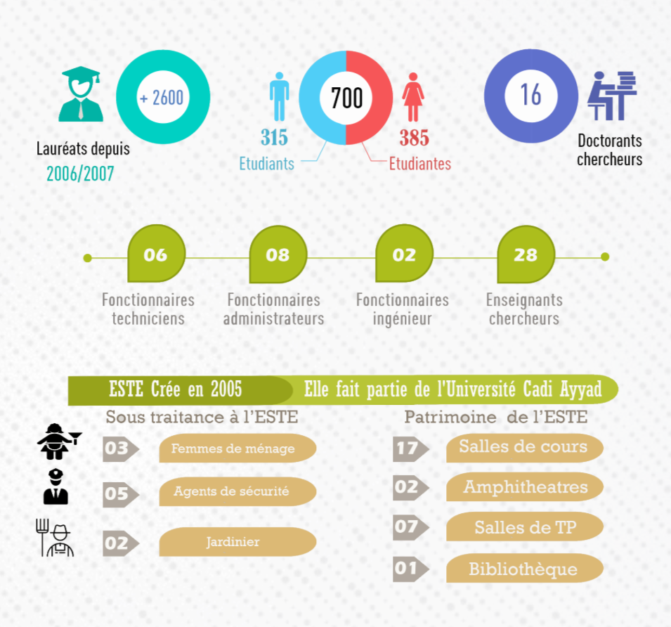

Figure 1 : Information technique sur l'ESTE

## 1.3. Présentation du stage

Ce stage a été une occasion pour renforcer nos expériences dans le domaine du développement informatique, ainsi pour l’application des différentes connaissances acquises pendant cette formation.

Durant cette expérience j’ai réussi à s’intégrer dans une équipe qui s’intéresse à présenter des différentes solutions aux différentes tâches principales dans l’école comme : la gestion des concours, la gestion d’absence…, ainsi de renforcer l’esprit de travailler à distance qui sera un point fort au futur dans ma carrière professionnelle.

La principale tâche pour moi c’était la réalisation d’une application mobile pour la gestion des projets pédagogiques et cours à l’ESTE, c’est-à-dire lorsqu’un coordinateur propose un modèle pour un nouvelle filière contenant les informations générales sur cette filière comme les objectifs, la description, le programme semestriel, l’équipe pédagogique … dans ce cas nous parlons d’un projet pédagogique, et pour la gestion des cours nous avons besoin de mettre la possibilité d’ajouter des cours par les professeurs et chaque étudiant à le droit de consulter les cours rassemble à son filière et de proposer leurs avis pour que les interactions entre les étudiants et les professeurs soient très élevées.

# CHAPITRE 2 : CONTEXTE GÉNÉRALE DU PROJET

# Introduction

Dans ce chapitre, nous commencerons par une présentation de notre projet. Ensuite, nous déterminerons la problématique de notre travail. Ainsi, nous nous intéresserons à l’étude de l’existant et de ses critiques pour proposer des solutions appropriées et possibles.

# Description du projet

L’objectif de ce projet et de faire la gestion des projets pédagogique et des cours et nous avons trois parties dans notre application :

* **Coté Administrateur :** Il est responsable de faire la gestion des professeurs et étudiants comme l’ajout, la suppression …
* **Coté Professeur :** Il est responsable de plusieurs tâches principales comme l’ajout du projet pédagogique et l’ajout des cours, ainsi la réception et l’acceptation d’enseigner un module appartenant à un projet pédagogique.
* **Coté Etudiant :** Il peut consulter et interagir avec les cours publiés par les professeurs de sa filière.

Et nous avons donc deux tâches principales :

* La création des projets pédagogiques : elle se fait par un professeur qui doit être un coordinateur, il doit ajouter l’intitulé, la description et les différents détails de la formation proposés ainsi l’affectation des modules aux autres professeurs qui doivent remplir les détails de leurs modules contenant les éléments du module, le volume horaire, les prérequis et aussi le système de validation, une fois les informations de tous les modules sont disponible le coordinateur reçoit une notification pour valider le projet.
* La gestion des cours : dans cette partie le professeur doit ajouter un cours ressemble à l’une de ses filières, ces cours existent déjà dans le serveur local de l’ESTE, et il peut voir le nombre et les étudiants qui ont consulté ce cours, ainsi les étudiants peuvent consulter et réagir avec ces cours par des commentaires…

# Étude de l’existant

## Description du système existant

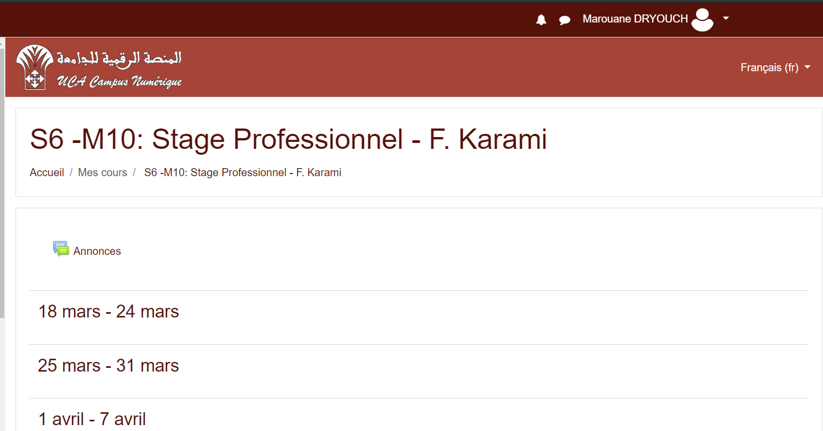Dans notre établissement il n’y a aucun système d’informations dédiées à la gestion des projets pédagogiques, par contre la gestion des cours se fait par la plateforme web ECAMPUS développé par l’université Cadi Ayyad.

Figure 2 : Interface de la plateforme UCAMPUS

## Problématique

* **La gestion des projets pédagogiques :** cette tâche se fait juste en partageant des documents Word entre les professeurs à l’aide des emails et des traitements manuelles , donc il y a plusieurs contraintes concernant la durée qui est très longue, et aussi l’organisation et la planification des opérations doivent être bien programmé, et aussi il y a la possibilité de perdre les données dans un moment du temps à cause de l’absence d’une base de données qui conserve ces informations dans les serveurs de l’ESTE.
* **La gestion des cours** : la plateforme existante déjà a le manque de quelque fonctionnalité et caractère d’utilisation par exemple :
  + Elle ne donne pas la possibilité d’ajouter des vidéos pour expliquer les leçons.
  + Elle ne permet pas aux étudiants de réagir avec les cours et exprimer leur satisfaction.
  + Elle ne permet pas aux professeurs d’avoir des statistiques sur les parties des cours qui ont eu plus d’importance par les étudiants.

## Les solutions proposées

Pour résoudre les problèmes du système existant nous avons proposé plusieurs solutions :

* **La gestion des projets pédagogiques :** 
  + Réaliser une application mobile permet au professeur de suivre toutes les étapes de la réalisation du projet juste par téléphone, cela permet de gagner du temps et de réduire les efforts.
  + Le contact entre l’équipe pédagogique devient très simple et fonctionnel lors de l’affectation des modules à un professeur.
  + Toutes les informations du projet seront stockées dans une base de données pour les récupérer facilement au moment que nous avons besoin et aussi lorsque nous voulons les utiliser dans d’autres plateformes universitaires.
* **La gestion des cours :** 
  + Donner la possibilité au professeur de publier un cours à l’une de ces filières d’une façon rapide et facile.
  + Donner la possibilité aux étudiants de publier leurs avis et commentaires concernant le cours avec la possibilité d’être anonyme pour garantir une bonne valorisation du cours.
  + Le professeur peut savoir le nombre des vues du cours et aussi les parties qui ont eu la plus grande importance pour les étudiants.

## Spécification des besoins

Des besoins « incomplets » sont une des principales raisons d’échec des projets de développement, Dans cette partie nous allons clarifier les besoins de notre système à réaliser pour pouvoir clarifier les besoins des utilisateurs de l’application, nous avons pu distinguer deux types de besoins classés comme suit :

### Besoins fonctionnels

Dans notre système nous avons trois acteurs principaux, donc nous allons citer les interactions directes de ces acteurs avec l’application :

* **Administrateur :**
  + La gestion des étudiants et professeurs.
  + L’annoncement des dates des examens.
* **Professeur :**
  + La création des projets pédagogiques.
  + Le remplissage du descriptif d’un ou plusieurs modules.
  + L’ajout des cours.
  + La validation et la génération du projet pédagogique.
* **Etudiant :** 
  + La consultation des cours.
  + L’interaction avec les cours.

### Les besoins non fonctionnels

* **La rapidité de traitement** : En effet, vu le nombre important des transactions quotidiennes, il est impérativement nécessaire que la durée d'exécution des traitements s'approche le plus possible du temps réel.
* **La performance** : Notre application doit être avant tout performant c'est à-dire à travers ses fonctionnalités, répond à toutes les exigences des utilisateurs d'une manière optimale.
* **La convivialité** : Notre application doit être facile à utiliser. En effet, les interfaces utilisateurs doivent être conviviales c'est-à-dire simples, ergonomiques et adaptées à l'utilisateur.
* **La sécurité** : L’accès au service de notre application se fait d’une façon très sécurisée, il donne la possibilité juste aux appartenant du système de l’établissement pour créer et valider leurs comptes avec des notifications par email.

# Planification du projet

La planification de notre projet est très importante pour déterminer la liste des tâches à réaliser, à estimer pour chacune d’elle le coût de réalisation et à sélectionner les profils nécessaires et les ressources à prévoir.

## Planification générale

La planification générale du projet se découpe principalement en trois parties, à savoir une partie conception, une partie développement et une partie de tests menée en parallèle avec notre développement pour s'assurer du bon fonctionnement de ce dernier.

|  |  |  |  |
| --- | --- | --- | --- |
| Tâche | Durée | Début | Fin |
| **Projet** | **484 H** | **17/04/2020** | **14/06/2020** |
| Fin du développement | 0 H | 09/06/2020 | 09/06/2020 |
| Démonstration | 0 H | 15/06/2020 | 15/06/2020 |
| Mettre le cahier des charges | 0 H | 20/05/2020 | 20/05/2020 |
| Rapport Finale | 0 H | 10/06/2020 | 10/06/2020 |
| Soutenance finale | 0 H | 15/06/2020 | 15/06/2020 |
| **Gestion du projet** | **84 H** | **22/04/2020** | **14/06/2020** |
| **Rédaction de rapports** | **60 H** | **20/05/2020** | **09/06/2020** |
| Préparation de la soutenance | 10 H | 10/06/2020 | 14/06/2020 |
| Réalisation de la présentation | 10 H | 10/06/2020 | 14/06/2020 |
| Suivi de la planification | 4 H | 22/04/2020 | 14/06/2020 |
| **Conception** | **30 H** | **17/04/2020** | **22/04/2020** |
| **Développement** | **290 H** | **23/04/2020** | **09/06/2020** |
| Tests | 80 H | 01/05/2020 | 14/06/2020 |

Tableau 1 : Planification générale

## Diagramme de Gantt

Le diagramme de Gantt va nous aider pour bien ordonnancer et visualiser les tâches générales de notre projet, nous avons montré les tâches qui doivent être réalisées dans le temps précis pour ne pas affecter le déroulement du projet.

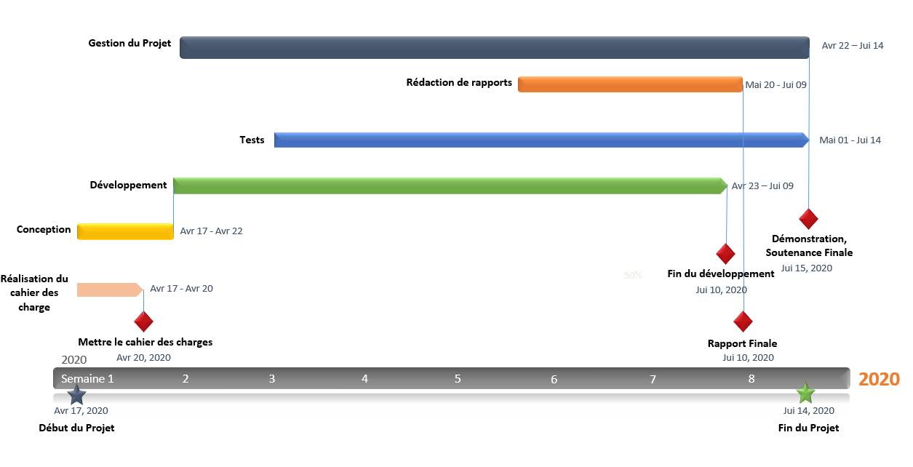

Figure 3 : Diagramme de Gantt pour la planification générale

# Conclusion :

Dans ce chapitre nous avons réussi à bien présenter l’objectif et les caractéristiques de notre projet, ainsi les différentes étapes principales que nous avons suivi pour réaliser notre application.

# CHAPITRE 3 : ANALYSE ET CONCEPTION

# Introduction

Dans le cadre de notre projet, la conception représente une phase primordiale et déterminante pour produire une application de haute qualité. C’est dans ce stade que nous devons clarifier la vue globale en détaillant notre choix conceptuel à travers plusieurs types de diagrammes

# Identification des acteurs

Un acteur représente un rôle joué par une entité externe (utilisateur humain dans notre projet) qui interagit directement avec le système étudié, en échangeant de l’information (en entrée et en sortie). Nous trouvons les acteurs en observant les utilisateurs directs du système.

Pour notre système, nous pouvons distinguer trois acteurs principaux :

* **Administrateur** **:** Celui qui fait la gestion des étudiants, et des professeurs aussi il annonce les dates des examens.
* **Professeur :** Celui qui réalise la tâche principale de notre application en ajoutant un projet pédagogique et la gestion des cours et la participation dans une équipe pédagogique d’un projet.
* **Étudiant :** il peut accéder aux différents cours ressemble à sa filière et aussi réagir à l’aide d’un commentaire.

# Modélisation UML

## Définition

Chaque système d’information nécessite une représentation abstraite et simplifiée qui permet de le décrire et de l'expliquer. Modéliser ce système avant sa réalisation permet alors de mieux comprendre son fonctionnement.

La modélisation est un processus qui suit toutes les phases du cycle de vie d’une application, la génération de code n’arrive qu’à la fin et n’est rentable que si nous avons respecté toutes les phases de ce processus.

Les outils de modélisation sont nombreux, nous avons choisi pour modéliser notre application le langage UML qui est un langage de modélisation couramment utilisé dans tous projets logiciels.

Nous allons tout au long de cette partie, présenter les différents diagrammes proposés pour modéliser notre application.

## Diagramme de cas d’utilisation

Le diagramme de cas d’utilisation est un moyen qui permet de décrire les besoins des acteurs du système. C’est un diagramme qui sert à modéliser un des aspects statiques du système en passant du général au spécifique pour mettre en relief les besoins déjà énoncés d’une manière détaillée.

Utilisé pour donner une vision globale du comportement fonctionnel d'un système logiciel. Il est utile pour des présentations auprès de la direction ou des acteurs d'un projet.

* 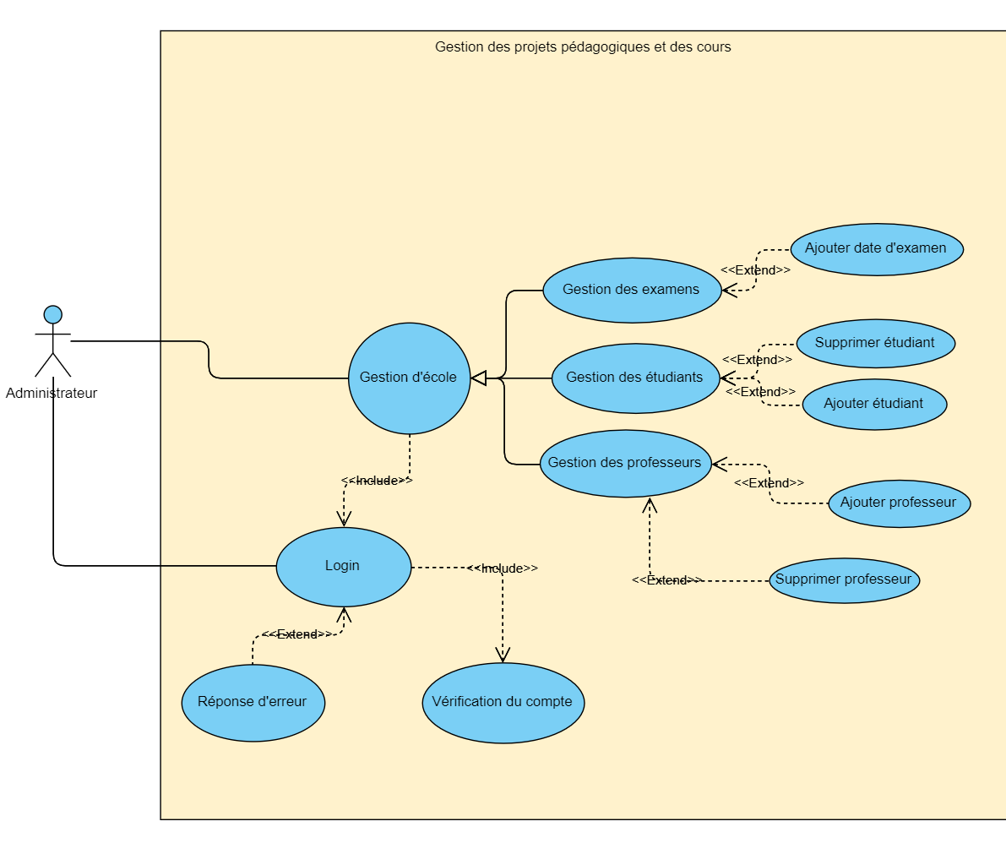**Cas d’administrateur :**

Figure 4 : Diagramme cas d'utilisation pour administrateur

L’administrateur a plusieurs cas d’utilisation comme la gestion des professeurs qui donne la possibilité d’ajouter ou supprimer un professeur, et la même chose pour les étudiants, ainsi au début de l’utilisation de notre application il doit activer son compte pour qu’il peut se connecter.

* 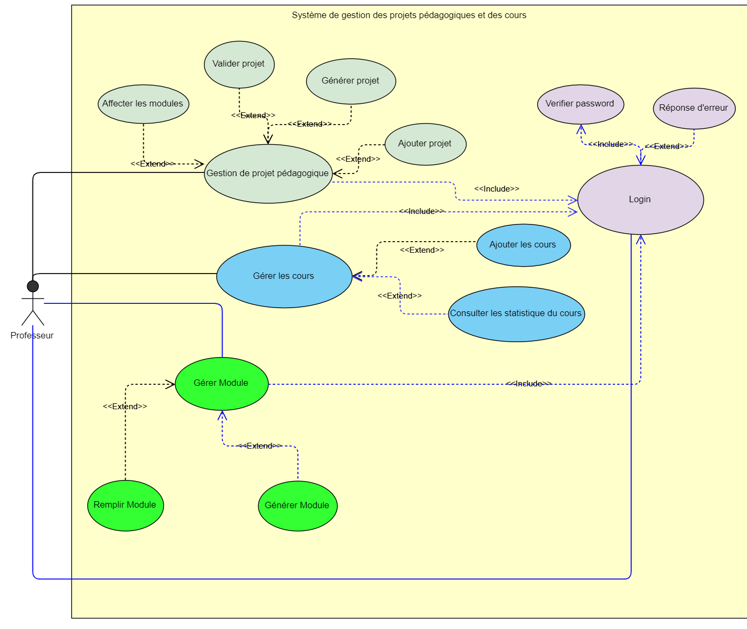**Cas d’un professeur :**

Figure 5 : Diagramme de cas d'utilisation pour un professeur

L’acteur professeur joue le grand rôle dans notre application, il possède plusieurs cas d’utilisation dans notre système, il peut faire la gestion des projets pédagogiques en ajoutant un projet avec l’affectation des modules aux autres professeurs qu’il veut dans l’équipe pédagogique de son projet, ainsi la validation et la génération du projet, aussi il a la possibilité d’être un membre d’une équipe pédagogique d’un autre projet et pour cela il doit remplir les détails de son module.

D’un autre coté il peut faire la gestion des cours en ajoutant un cours ou bien la consultation des statistiques de leurs cours, et pour faire tous ces rôles il est obligé d’activer son compte pour qu’il peut se connecter à l’application.

* **Cas d’un étudiant :**

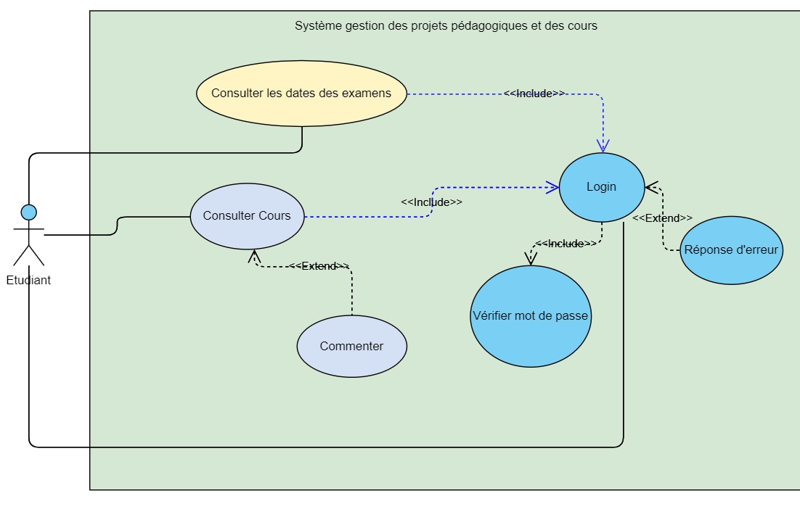

Figure 6 : Diagramme de cas d'utilisation pour un étudiant

Dans le cas d’un étudiant, il peut consulter un cours d’un module et réagir à l’aide d’un commentaire, et pour faire ces opérations il doit se connecter, pour cela il est obligé d’activer son compte d’abord.

## Diagramme de classe

Les diagrammes de classes sont l'un des types de diagrammes UML les plus utiles, car ils décrivent clairement la structure d’un système particulier en modélisant ses classes, ses attributs, ses opérations et les relations entre ses objets.

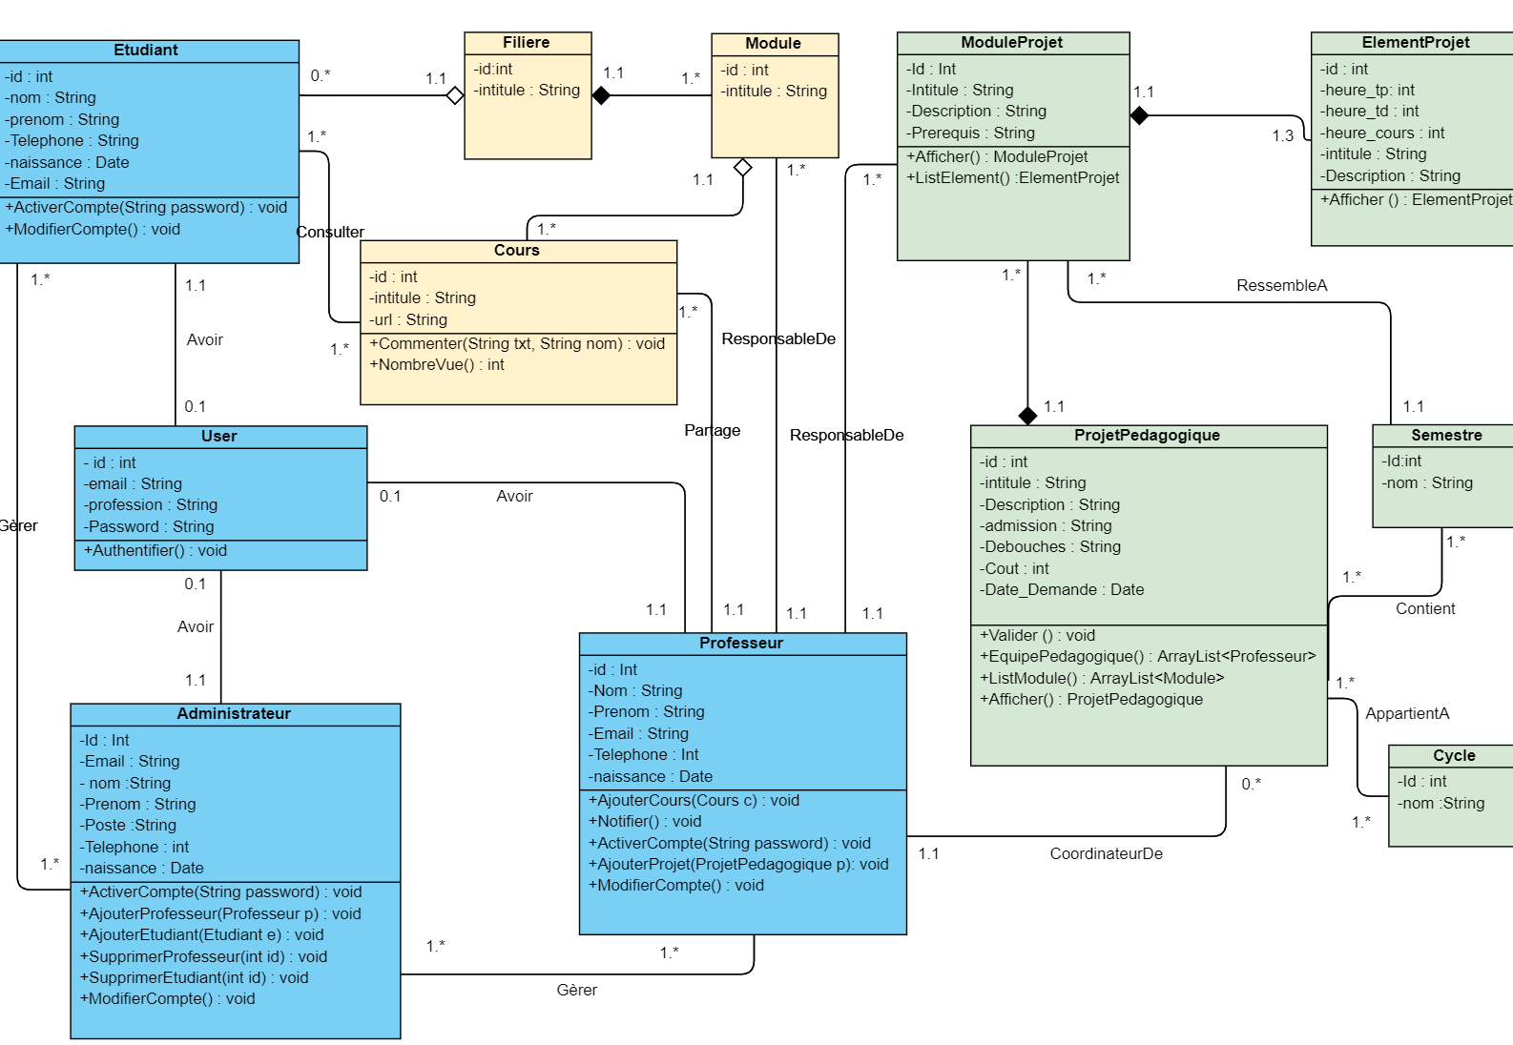

Figure 7 : Diagramme de classe de notre application

Ce diagramme décrit d’une façon détaillé la relation entre les classes de notre système, ainsi les caractéristiques et les propriétés de chaque classe, et pour bien clarifier les choses nous avons mis en couleur verte les classes que nous devons l’utiliser dans la gestion des projets pédagogiques, et en couleur jaune les classes que nous devons l’utiliser dans la gestion des cours, les autres classes en bleu ressemblent aux acteurs de notre système.

# Conclusion

Dans ce chapitre nous avons clarifié le déroulement de notre système, les acteurs, les scénarios, les cas d’utilisations …, en se basant sur plusieurs types de diagrammes. Dans les prochains chapitres nous allons nous focaliser sur la présentation de notre application et les outils utilisés.

# CHAPITRE 4 : Outils et technologie de développement

# Introduction

Lorsque nous voulons passer vers la partie pratique qui concerne la réalisation de notre application il est essentiel de choisir les outils et les langages que nous avons utilisé, et pour faire ces choix nous devons répondre aux questions suivantes :

* Quels sont les langages actuels que les autres développeurs et sociétés utilisent pour la réalisation des applications du même type de notre application ?
* Quels sont les outils qui peuvent nous aider à réaliser un bon produit ?

# Les langages de programmation

* Kotlin :

Est un langage de programmation orienté objet et fonctionnel, avec un typage statique qui permet de compiler pour la machine virtuelle Java, JavaScript, et vers plusieurs plateformes en natif.

*[*<https://fr.wikipedia.org/wiki/Kotlin_(langage)>*]*



Figure 8 : Logo Kotlin

* + ***Pourquoi nous avons choisi Kotlin ?***

Notre projet sert à réaliser une application mobile, donc nous choisit ***Kotlin*** car il est devenu le langage le plus moderne et performant pour réaliser des applications ***Android***, et depuis 2017 ***Google*** à remplacé officiellement ***Java*** par ***Kotlin***, et il est devenu le langage officiel de ***Google****.*

* PHP 7 :

Est un langage de programmation libre, principalement utilisé pour produire des pages Web dynamiques via un serveur HTTP, mais pouvant également fonctionner comme n'importe quel langage interprété de façon locale.

[<https://fr.wikipedia.org/wiki/PHP>]



Figure 9 : Logo PHP

* + ***Pourquoi nous avons choisi PHP ?***

Dans notre projet nous avons choisi le langage **PHP 7** pour le coté serveur, car l’application doit est destiné à notre établissement donc il faut penser de choisir un langage qui combine bien avec une base de données **MySQL** (utilisé par notre établissement), et aussi prise en charge par tous les services d’hébergement pour que notre projet soit utilisable par notre école sans aucun problème.

* XML :

Est un métalangage informatique de balisage générique qui est un sous-ensemble du Standard Generalized Markup Language.

[<https://fr.wikipedia.org/wiki/Extensible_Markup_Language>]

* SQL :

SQL est un langage informatique normalisé servant à exploiter des bases de données relationnelles. La partie langage de manipulation des données de SQL permet de rechercher, d'ajouter, de modifier ou de supprimer des données dans les bases de données relationnelles.

[<https://fr.wikipedia.org/wiki/Structured_Query_Language>]

# Les logiciels utilisés

* Android Studio



Android Studio est un environnement de développement pour développer des applications mobiles Android. Il est basé sur IntelliJ IDEA et utilise le moteur de production Gradle. Il peut être téléchargé sous les systèmes d'exploitation Windows, macOS, Chrome OS et Linux.

[<https://fr.wikipedia.org/wiki/Android_Studio>]

Figure 10 : Logo Android

* Adobe xd



 Est un outil de conception d'expérience utilisateur basé sur des vecteurs pour les applications Web et les applications mobiles.

[<https://en.wikipedia.org/wiki/Adobe_XD>]

Figure 11: Logo Adobe Xd

* Visual Paradigme



 Est un logiciel de création de diagrammes dans le cadre d'une programmation. Tout en un, il possède plusieurs options permettant une large possibilité de modélisation en ULM.

[<https://www.commentcamarche.net/download/telecharger-34058460-visual-paradigm>]

Figure 12 : Visual Paradigm

* MySQL

MySQL est un système de gestion de bases de données relationnelles. Il est distribué sous une double licence GPL et propriétaire.

[<https://fr.wikipedia.org/wiki/MySQL>]



Figure 13 : Logo MySQL

# Les serveurs utilisés

* WampServer



WampServer est une plateforme de développement Web de type WAMP, permettant de faire fonctionner localement des scripts PHP. WampServer n'est pas en soi un logiciel, mais un environnement comprenant trois serveurs, un interpréteur de script, ainsi que phpMyAdmin pour l'administration Web des bases MySQL.

[<https://fr.wikipedia.org/wiki/WampServer>]

Figure 14 : Logo WampServer

# Conclusion

Dans ce chapitre nous avons présenté tous les outils et les langages de programmation que nous avons utilisé pour réaliser notre application, ainsi le but pour lequel nous avons choisi chacun parmi ces outils.

# CHAPITRE 5 : Mise en œuvre de ESTE MODE

# Introduction

Ce chapitre a pour objectif majeur de présenter la version que nous avons réalisé de notre application mobile **Este Mode**. Dans cette partie, nous allons présenter quelques interfaces selon les types des utilisateurs dans le but de vous situer dans le projet.

# Partie authentification

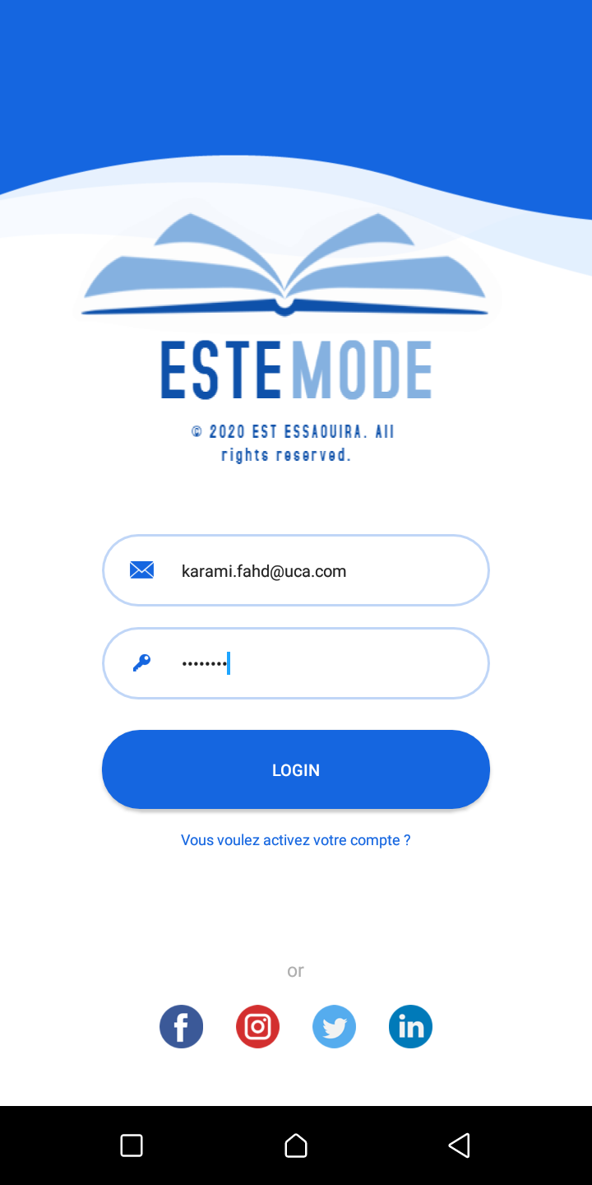

LorsquE NOUS vOULONS se connecter À l’application nous devons saisir notre email et mot de passe, si notre compte inactif nous devons cliquer sur ‘***vous voulez activez votre compte* ?**’

Figure 15 : Interface authentification

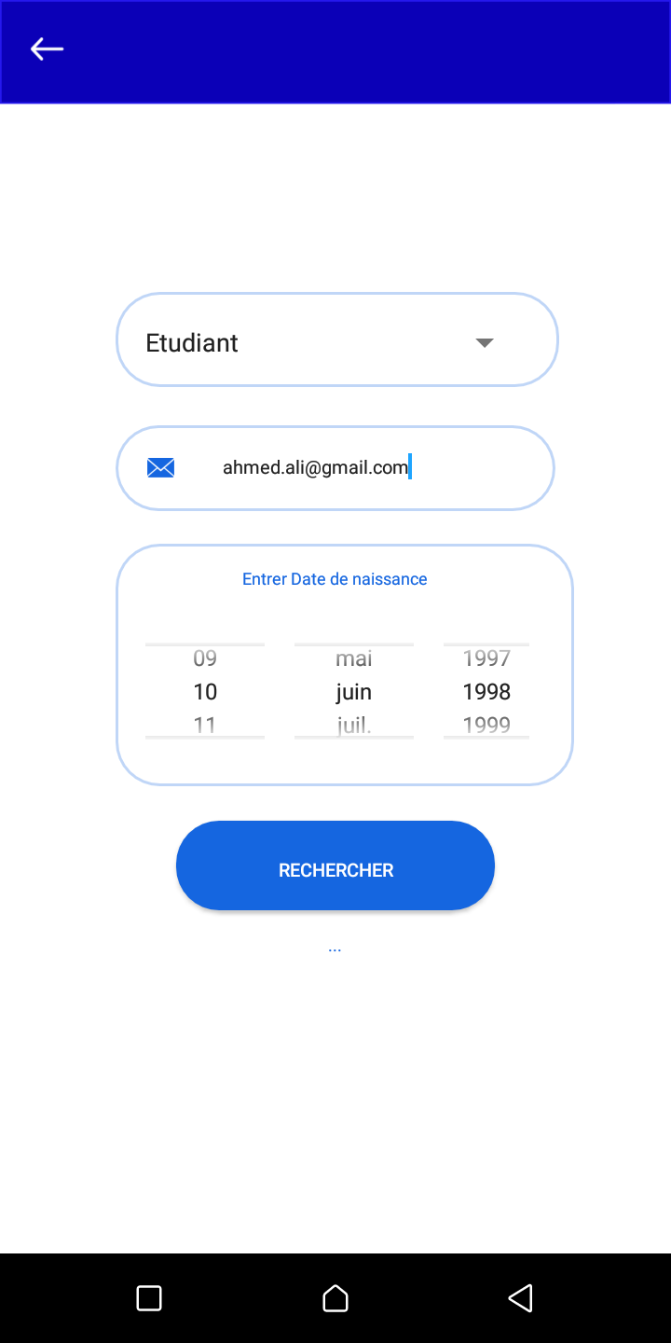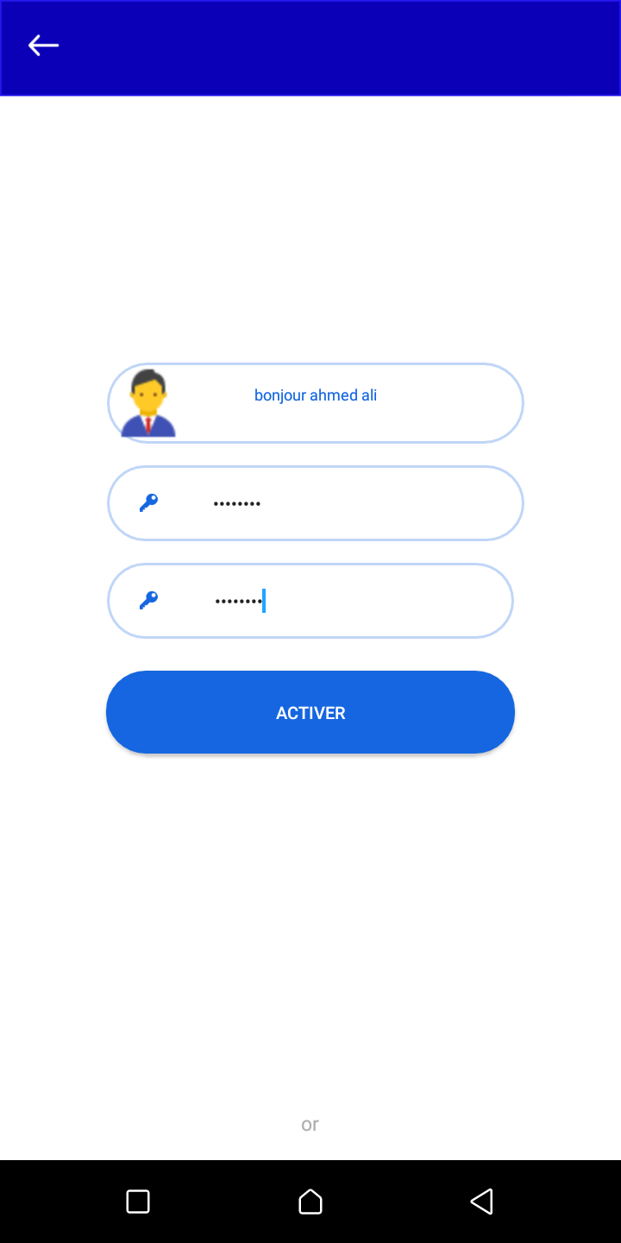

Dans cette partie l’utilisateur veut activer son compte alors il doit saisir son email, sa date de naissance et de choisir entre professeur, administrateur …, aprÈs si les informations sont correctes une interface s’ouvre et elle demande À l’utilisateur de crÉer un mot de passe pour son compte.

Figure 16 : Interface activation du compte 1

Figure 17 : Interface activation du compte 2

# Les interfaces utilisateurs

## Partie administrateur

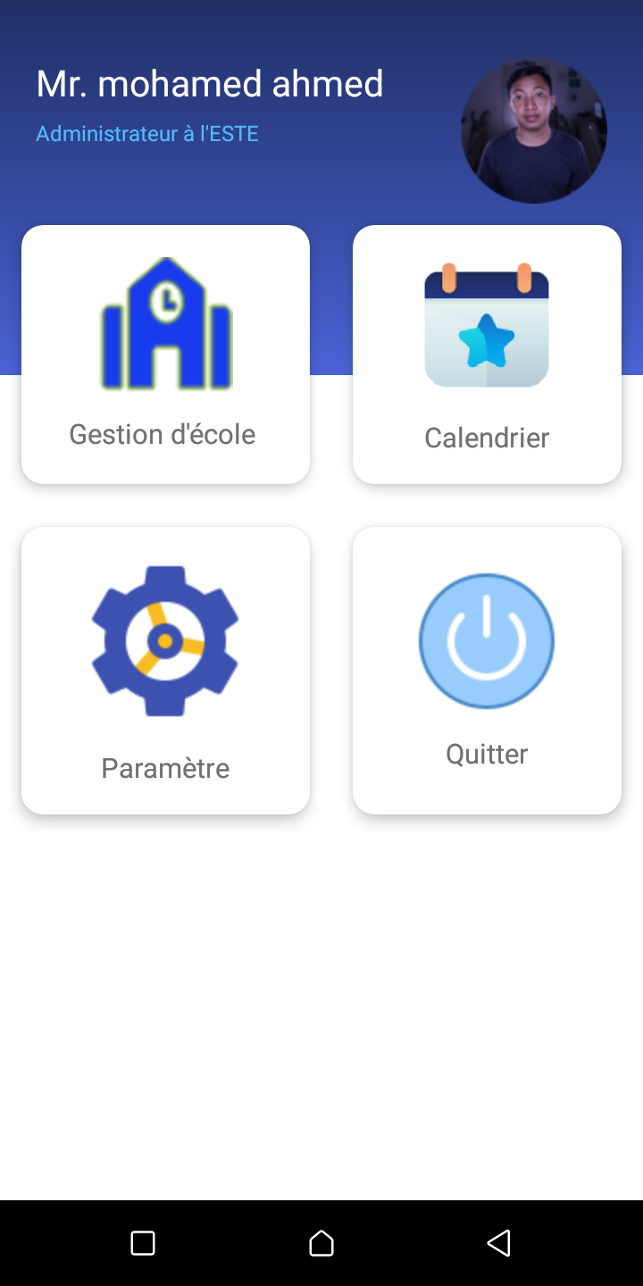

L’administrateur il est responsable de l’ajout des dates des examens dans l’interface calendrier, aussi il fait la gestion d’École en ajoutant et supprimant des Étudiants et professeurs.

Figure 18 : Interface Administrateur

## Partie professeur

L’utilisateur de type Professeur à plusieurs fonctionnalités principales dans notre application :

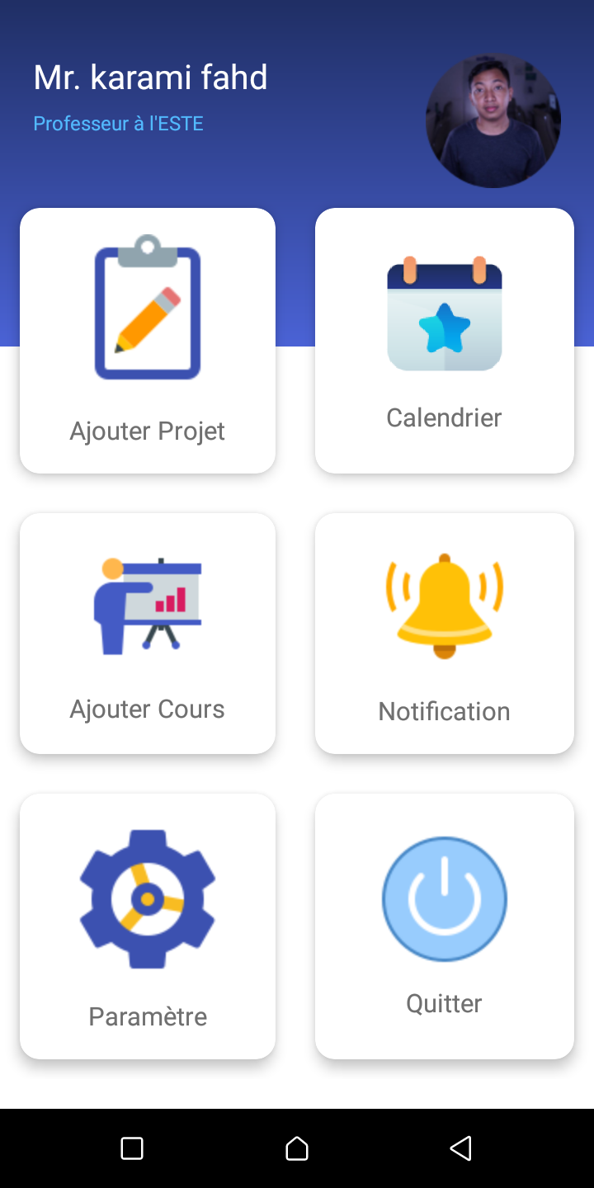

chaque professeur peut ajouter un projet pÉdagogique, consulter la date des examens, publier un cours pour l’un de ces filiÈres en cliquant sur ajouter cours…

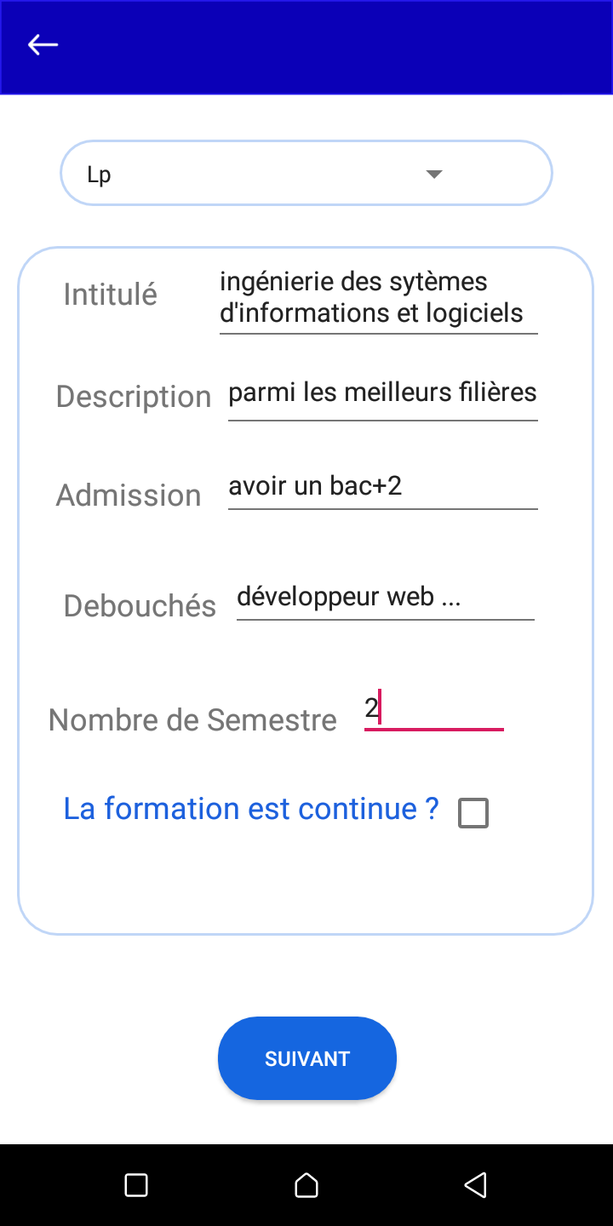

Figure 19 : Interface professeur

cette figure 20 montre comment nous pouvons ajouter un projet pÉdagogique.

Figure 20 : Ajouter un projet pédagogique

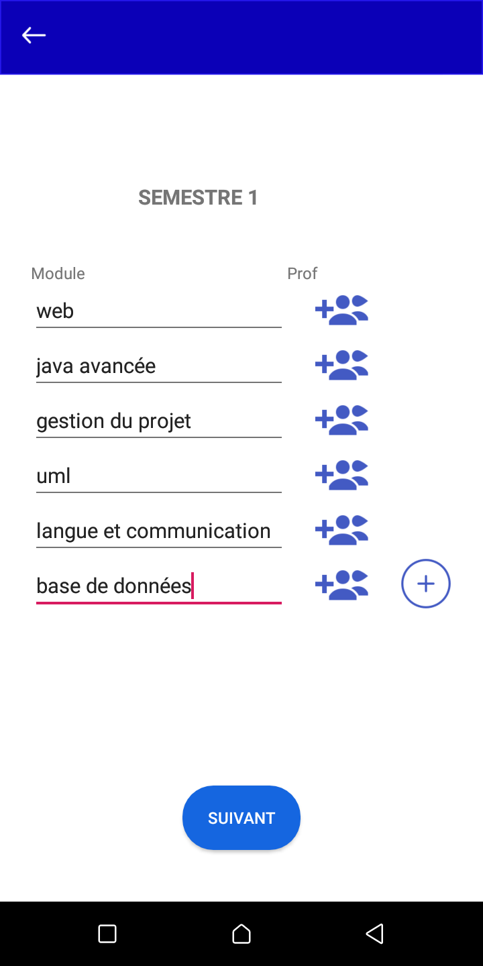

AprÈs l’ajout des informations du projet pÉdagogique, le professeur coordinateur doit affecter les modules de la formation aux autres professeurs de l’Équipe pÉdagogique.

Figure 21 : Génération du projet pédagogique

Figure 22 : Affectation des modules

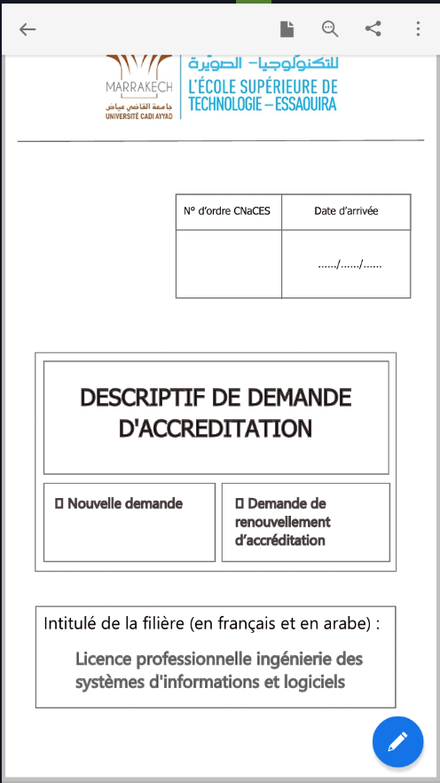

APRÈS l’AJOUT DES INFORMATIONS DE TOUS LES MODULES PAR LES MEMBRES DE L’Équipe pÉdagogique une notification s’affiche au coordinateur et il gÉnÈre un fichier pdf de plusieurs pages contenant tous les informations du projet pÉdagogique.

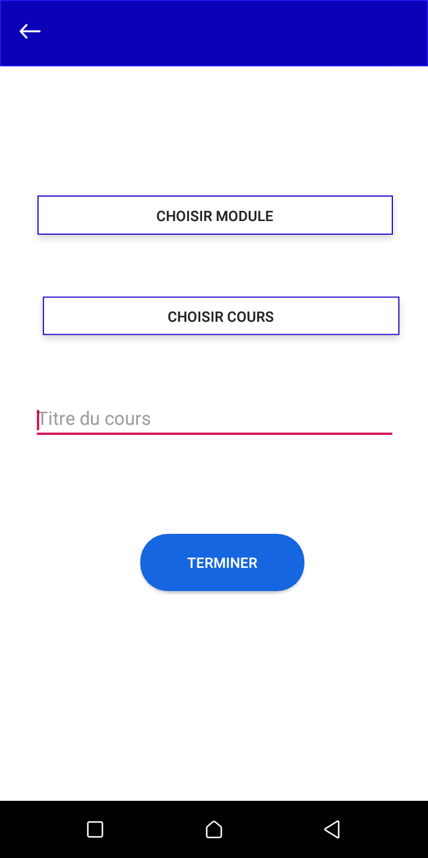

Figure 23 : Ajout des cours

Aussi le professeur peut partager des cours avec ses Étudiants en choisissant le module et le cours concernÉ.

## Partie étudiant

Dans cette partie nous allons présenter quelques interfaces de notre troisième utilisateur de l’application c’est l’étudiant qui a comme tâche principale la consultation d’un cours.

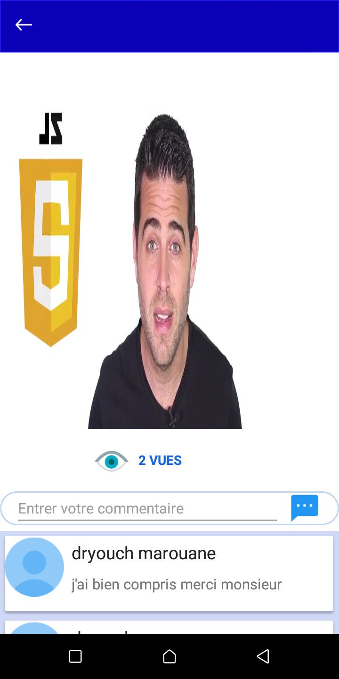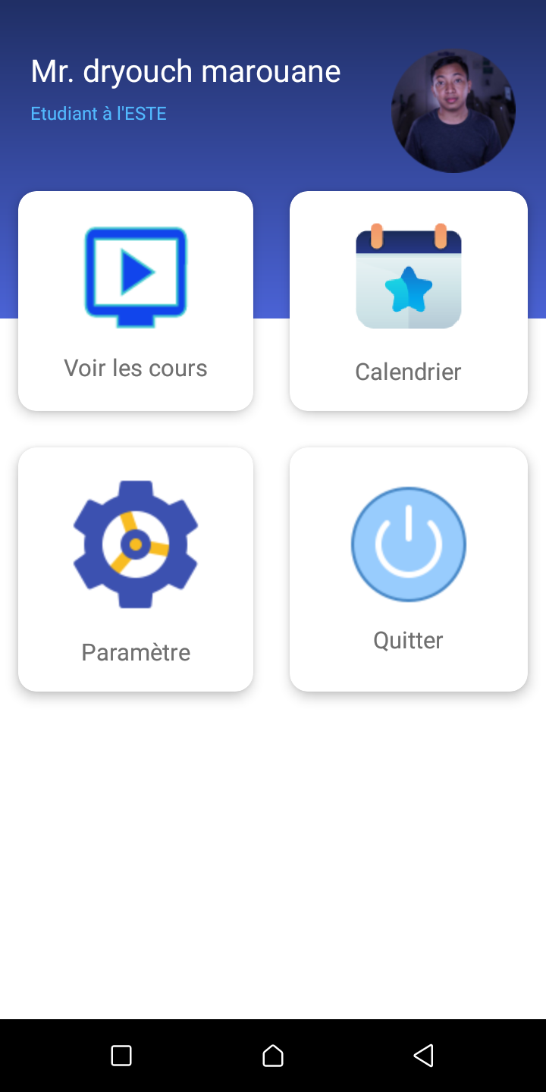

DANS CETTE FIGURE 25 l’Étudiant peut visiter le cours et faire des commentaires, il a aussi la possibilitÉ de consulter le cours d’une faÇon anonyme.

chaque Étudiant peut consulter les cours ressemblent À son filiÈre, ainsi la consultation du calendrier des examens et la modification des informations personnelles dans paramÈtre.

Figure 24 : Partie étudiant

Figure 25 : Consultation du cours

# Conclusion

Dans cette partie, nous avons présenté notre version de notre application **ESTE MODE,** dans laquelle nous avons présenté quelques interfaces et le déroulement de quelques tâches comme la création d’un projet pédagogique, l’ajout des cours et la consultation des cours.

# Conclusion générale

En guise de conclusion, ce stage m’a permis de mettre en pratique mes connaissances acquises pendant ma formation en licence professionnelle ISIL au sein de l’école supérieure de technologie Essaouira, également de développer mes compétences techniques en informatique, en réalisant une application mobile qui va faciliter l’opération de création d’un projet pédagogique et d’une autre côté de donner la possibilité d’étudier à distance et renforcer la relation éducative entre l’étudiant et le professeur, malgré tous les obstacles et les entraves j’ai vécu. Durant la période de réalisation de notre projet, j’ai été attentif aux conseils de mes encadrants pour assurer la qualité et la lisibilité du code source afin de créer un produit performant tout en essayant de le rendre le plus agréable possible. Cette application peut être améliorée en ajoutant un site web et d’autres fonctionnalités à l’avenir.

Finalement, ce stage ce n’est qu’un début pour ma carrière, une nouvelle expérience pour moi et une initiation pour réaliser d’autres stages et projets dans différents domaines, afin de maîtriser les outils informatiques et les langages de programmation nécessaires.

# Webographie

Références sur le net :

[https://fr.wikipedia.org](https://fr.wikipedia.org/)

<https://www.postermywall.com/>

<https://fr.wikipedia.org/wiki/PHP#/media/Fichier:PHP-logo.svg/>

[https://online.visual-paradigm.com](https://online.visual-paradigm.com/)

<https://icons8.com/>